

Associazione Culturale Milanocosa

C.M.C. – Centro per la Musica contemporanea

presentano

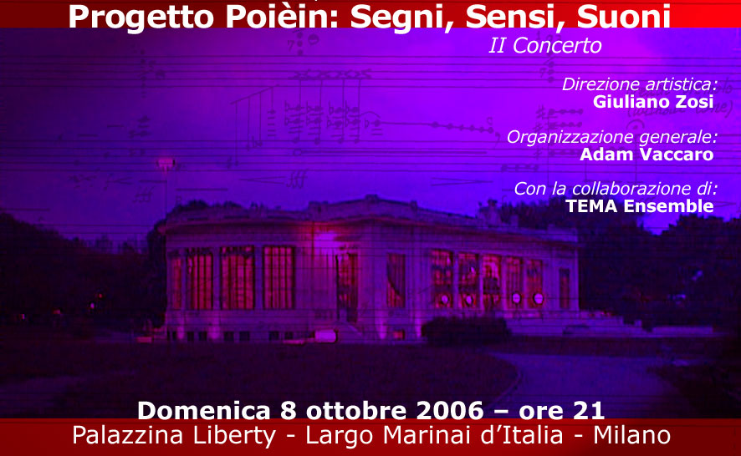

Con il patrocinio di

Assessorato Cultura e Musei

Info:

Milanocosa, Adam Vaccaro, Via Lambro 1 – 20090 Trezzano S/N (MI); T: 02 4459577; 347 7104584
E-mail: info@milanocosa.it ; www.milanocosa.it

TEMA Ensemble - Centro per la Musica Contemporanea di Milano:
T: 02 89122267- Fax: 02 8465450 - E-mail: associazione@amtema.it; www.amtema.it

DOMENICA 8 OTTOBRE 2006

Palazzina Liberty - Largo Marinai d’Italia - Milano

Ore 20,30 - Presentazione dell’iniziativa con Adam Vaccaro e Rossella Spinosa

Ore 21,00 - Poièin: Segni, Sensi, Suoni

"Tanzakkord" di Luca Cori con testo di Laura Cantelmo
per soprano, clarinetto, violoncello e pianoforte

"Il fruscio delle pagine nascoste" di Sonia Bo con testo di Donatella Bisutti
per voce recitante e pianoforte

"...sgorga dalle ferite" di Giuseppe Colardo con testo di Rossana Brambilla
per soprano, clarinetto, violoncello e pianoforte

"Nuages" di Bruno Zanolini con testo di Fabrizio Bianchi
per soprano, clarinetto, violoncello e pianoforte

"Bolide" di Giuliano Zosi con testo di Luigi Cannillo
per voce recitante, clarinetto, violoncello, pianoforte e sintetizzatore Roland

"Laersisque" di Rocco Abate con testo di Guido Oldani
per voce recitante, clarinetto

"Querstand" di Paolo Rimoldi con testo di Beno Fignon
per voce recitante, violoncello

"op. 29" di Sergio Lanza con testo di Rinaldo Caddeo
per soprano, clarinetto, violoncello e pianoforte

"L'Immagine" di Berardo Mariani con testo di Rinaldo Caddeo
per voce recitante e violoncello

"Esmeralda" di Giuliano Zosi con testo di Claudia Azzola
per soprano, violoncello e pianoforte

Tutte le opere sono in prima esecuzione assoluta

TEMA ENSEMBLE
Mizue Furukawa, soprano
Marco Sorge, clarinetto
Guido Boselli, violoncello
Rossella Spinosa, pianoforte e sintetizzatore Roland

Sonia Grandis, voce recitante
Bruno Zanolini, voce recitante
Giuliano Zosi, voce recitante
Bruno Zanolini, regia del suono

Si ringrazia la Ditta Griffa & Figli per la gentile concessione del pianoforte

Ingresso libero
Moltiplicare sensi e senso

Questo II evento – dopo il primo, rappresentato a San Donato M.se il 31 maggio del 2005 e replicato al CRT di Milano il 20 marzo 2006 – è ulteriore frutto di un progetto scaturito da una proposta del luglio del 2004 del Maestro Giuliano Zosi e poi definita con una serie di incontri avuti con altri Soci di Milanocosa, docenti di Musica classica contemporanea al Conservatorio di Milano. L’intento era la ricerca di rinnovate interazioni tra Musica e Poesia, costituendo coppie di musicisti e poeti, interessati a sviluppare relazioni tra i rispettivi linguaggi. Cioè, non solo i primi fossero disposti a comporre musica a partire da testi poetici (come più consueto, in musica leggera e no), ma altrettanto i secondi potessero scrivere testi utilizzando come pre-testo brani musicali. Il tutto con il fine di moltiplicare sensi e senso complessivo, rispetto a una realtà che tende a fare l’opposto.
La proposta è stata accolta da un gruppo di poeti aderenti all’Associazione e con essi i musicisti hanno sviluppato un percorso di selezione di affinità e abbinamenti creativi. Il lavoro è stato di autentica ricerca, che ha dovuto superare difficoltà, singole e collettive, organizzative e finanziarie, quali quelle immaginabili per una Associazione autofinanziata come Milanocosa.

Adam Vaccaro
Presidente
Associazione Milanocosa

Con questo II concerto Milanocosa intende rendere più sistematico un percorso di ricerca di rinnovata comunicazione tra le arti, in primo luogo attraverso il recupero di una sensibilità post-rinascimentale all’incontro tra i poeti e i musicisti (la Camerata dei Bardi). Ho sempre ricordato la collaborazione tra Debussy e Mallarmé, quale esempio novecentesco di un sentire comune prima che atto razionale; di come un musicista e un poeta possano collaborare influenzandosi a vicenda, non soltanto il musicista conoscendo i testi del poeta, la sua persona, il suo pensiero, ma vivendo per intero il mondo culturale che egli frequenta e i pensieri che lo alimentano. Infatti Debussy era assiduo frequentatore delle riunioni simboliste di Parigi, che facevano capo a Mallarmè.

Ora mi sembra impossibile pensare ad una sola composizione di Debussy senza considerare l’ambiente simbolista così pregno di tinte liquide, delicate, di faunesche immagini, che si opponevano al wagnerismo imperante. E questa, credo, sia la formula che interessa Milanocosa: poeti e musicisti frequentano lo stesso ambiente, si conoscono, parlano delle innovazioni dei loro rispettivi campi, danno vita a istanti e percorsi profondamente vissuti come pensiero e emozioni; è questo il mio augurio anche per le prossime collaborazioni.

Giuliano Zosi
Direttore Artistico
Associazione Milanocosa

